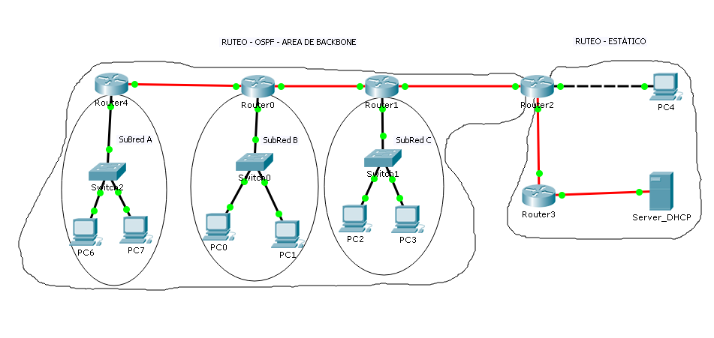
Se pide:
1) Subdividir toda la topología, a partir de la 10.1.1.0/24, aplicando VLSM, evitando el solapamiento
2) Ruteo OSPF: Realizar solo ruteo OSPF. Utilizar como Wildcard, la inversa de la máscara
3) Ruteo ESTÁTICO: Realizar solo ruteo estático
4) Las SubRedes A, B y C, obtienen la IP del servidor de DHCP, aplicando VLSM, evitando el solapamiento
5) Se debe lograr conectividad total (todos contra todos)
6) Para la realización de la topología con el PT, respetar los tipos de cables, es decir, diagramar los seriales, fibra e ethernet, que corresponda

Recomendaciones:
Cuando les llegue el ejercicio por correo electrónico, remitir el recibido a los dos docentes de la práctica
Salvar la topología, con frecuencia, con el apellido (apellido.pkt)
Enviar el archivo apellido.pkt, únicamente a los docentes de la práctica, una vez terminado
Tiempo estimado para la realización del TP: dos horas treinta minutos

